# AKTUALIZACJA KARTY ADRESOWEJ ZABYTKU NIERUCHOMEGO

# GEZ NR gCh-018

2. MIEJSCOWOŚĆ

**BACHORZE**

1.OBIEKT:

**BUDYNEK MIESZKALNY**

10. WARTOŚĆ ZABYTKOWA

11. STAN ZACHOWANIA

3. GMINA : **CHOJNICE**

Typ wydłużonego dwojaka murowanego z cegły, o zachowanejbryle nakrytej dwuspadowym dachem oraz kompozycji elewacji licowanych cegłą.

Dobry

4. POWIAT : **CHOJNICKI**

12. FOTOGRAFIA I MAPA

5. WOJEWÓDZTWO: **POMORSKIE**

POMORSKIE pomorskie

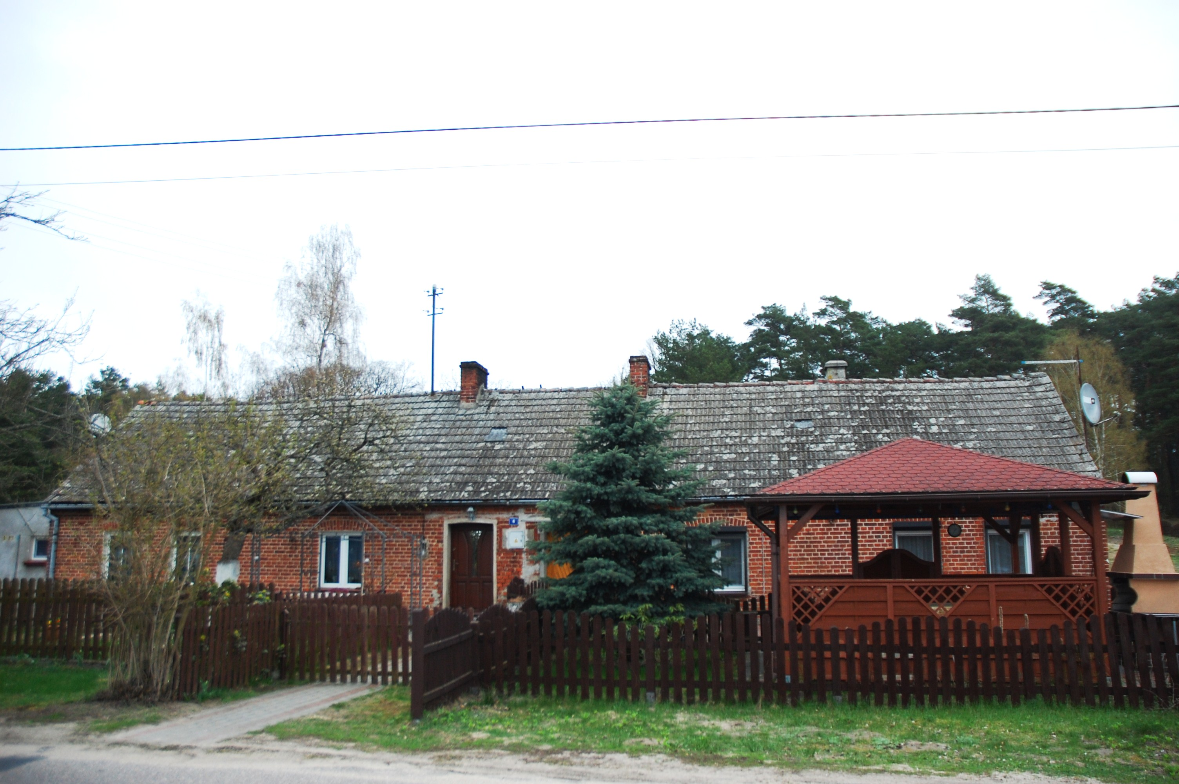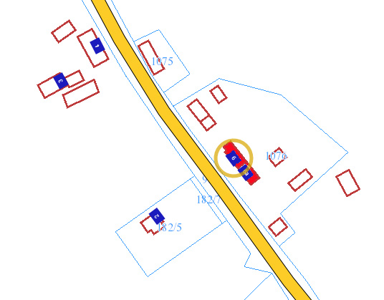

6. KOD POCZTOWY: 89-606

7. ADRES / NR DZIAŁKI

UWAGI DO LOKALIZACJI

**Bachorze 6-6A**

Dz. nr 1076/1,2

obr. Charzykowy

8. FORMA OCHRONY

9. OPRACOWANIE KARTY

ADRESOWEJ

(autor, data)

mgr Teresa Romanowska-Kasperkiewicz

kwiecień 2016

**WKŁADKA PO WYPEŁNIENIU PODLEGA OCHRONIE NA PODSTAWIE PRZEPISÓW PRAWA AUTORSKIEGO.**

**WKŁADKA ZOSTAŁA WYKONANA ZE ŚRODKÓW FINANSOWYCH GMINY CHOJNICE**

**KARTA WYKONANA ZE ŚRODKÓW FINANSOWYCH GMINY MAISTA PUCKA.**